Gemüse und Obst

Mind-mapping: Welche Gemüsesorten kennen Sie?
Welche Obstsorten kennen Sie?
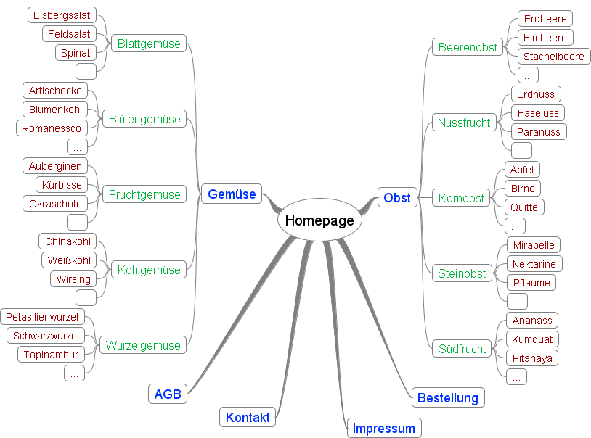

Schreiben Sie die deutschen Äquivalente für folgende Gemüse- und Obstsorten.

Gemüse
blitva
krumpir
mrkva
cvjetača
rotkvica
češnjak
luk
paprika
rajčica
patlidžan
tikvica
bundeva
Obst
malina
jagoda
borovnica
grožđe
šljiva
jabuka
kruška
breskva
marelica
lubenica
smokva
lješnjak
orah
badem

Modalverben - Bilden Sie Sätze mit folgenden Elementen und Modalverben.
z.B. Blanchierprozeß / aktivieren / können
Durch einen Blanchierprozeß kann man freies Calcium aktivieren.

Fermentation von Kakao und Kaffee / ermöglichen /sollen

Kohlenhydrate (Stärke) / Brücken zur Cellulose/ nicht aufbauen / können

Rettich / roh / essen / sollen

Stachelbeere,-n / als Kompott oder zur Marmeladenherstellung / verwenden / können

Lückentext – Ergänzen Sie den Text mit den folgenden Worten.
Verholzung – tropischen – Verbreitungsgebiet – Arten - Pflanzengattung

Spargel (Asparagus) ist eine ______________ in der Familie der Asparagaceae. Die Gattung Asparagus besitzt ein weites _________________ in Eurasien und Afrika. Sie gedeihen von gemäßigten bis ________________ Gebieten. Das Zentrum der Artenvielfalt liegt an der Südspitze Afrikas im Florenreich der Capensis. In China kommen etwa 31 _______________, davon 15 nur dort vor. Etwa 15 Arten davon kommen in Europa vor. Die Bildung von Lignin führt zur ____________ von Spargel.
Fragen zum Text
Was ist Lignin?
Wozu führt die Bildung von Lignin? Was ist mit der Celluloseschicht?
Wo befinden sich höhere Werte von Lignin?
Was bekommt man durch Oxidation von Lignin?
In welchen Gemüsesorten ist Cellulose in größer Menge vorhanden?
Was sind Hauptbestandteile der Hemicellulose?
Was passiert durch das Erhitzen von frischem Obst und Gemüse?
Welche Veränderungen geschehen beim Blanchieren, Kochen und Mikrowellegaren?

